Évtizedek óta nem látott formát mutatott a BUX index júliusban
A Budapesti Értéktőzsde elsődleges részvénymutatója, a BUX, évtizedek óta nem látott szériát produkált júliusban: sorozatban 13 kereskedési napot zárt pozitív értékkel, majd végül 53 375,9 ponton fejezte be a hónapot, amely 5,7 százalékos emelkedést jelent júniushoz képest. Az azonnali részvénypiacon nyárias hangulatban, összesen 188 milliárd forint értékben zajlott a kereskedés, amely 8,9 milliárd forint értékű napi átlagnak felel meg. A legnépszerűbb részvények sorrendjében nem történt változás, az OTP Bank, a MOL és a Richter Gedeon zárt az élen, 100,9, 45,1 és 29,9 milliárd értékű forgalommal, még a brókercégek mezőnyében az ERSTE, a WOOD & Company és a Concorde bizonyult élenjárónak. A hónap piaci eseménye volt továbbá a Civita Group tőzsdei bevezetése, amelyet elsődleges részvénykibocsátás (IPO) kíséretében valósított meg a társaság.
A nemzetközi tőkepiacot továbbra is kiemelten befolyásolja a mesterséges intelligencia, többek között a JP Morgan és a Microsoft részvényesei is kiemelten foglalkoztak a témával. Az amerikai tőzsdéket, elsősorban a Fed kamatdöntő ülése miatt, feszült várakozás jellemezte: a központi bank, 2022 márciusa óta a tizenegyedik szigorító lépésként, 25 bázisponttal, 5,25-5,5 százalékra emelte a kamatsávját, amelynek nyomán 22 éve a legmagasabb kamatszint van érvényben az Egyesült Államokban.
A hazai tőkepiacon a július a BUX indexről szólt: a részvénymutató történelmi léptékben is emlékezetes szérián van túl: sorozatban 13 kereskedési napot zárt növekedéssel, végül pedig az előző hónaphoz képest 5,7 százalék emelkedéssel 53 375,9 ponton zárta a júliust. A legmagasabb értéket, 53 758,66 pontot, a hónap 25. napjára érte el a mutató.
A legnagyobb, 100,9 milliárd forint értékben a júliusi hónapban is az OTP Bank részvényeivel zajlott a kereskedés. A bankpapírt a MOL és a Richter Gedeon követte: az olajvállalat 45,1 milliárd, míg a gyógyszeripari társaság 29,9 milliárd forintos forgalmat ért el. A mid-capek közül az OPUS emelkedett ki 36,7 százalékos részvényárfolyam-növekedéssel, míg a BÉT Xtenden, azaz a középvállalati piacon a NAVIGATOR ért el figyelemreméltó, 10,4 százalékos árfolyam-növekedést.
Az azonnali részvénypiac forgalma 188 milliárd forintot tett ki, amely egy kereskedési napra vetítve 8,9 milliárd forintot jelent.
Sor került továbbá egy, a hazai tőkepiacon ritkának tekinthető eseményre is: a Civita Group, közel félmilliárd forint értékű nyilvános részvényértékesítés kíséretében, bevezette a részvényeit a szabályozott piac Standard kategóriájába, amely ennek nyomán immár 21 kibocsátót számlál.
A befektetési szolgáltatók versenyében ebben a hónapban az ERSTE foglalta el az első helyet, 105,2 milliárd forint forgalommal. Őt követte a WOOD & Company 83,9 milliárd, a Concorde pedig 62,8 milliárd forint forgalommal.
Júliusban az árupiac összforgalma 478 millió forintot tett ki, amelynek 52,4 százalékát a fenntartható takarmánykukorica, 27,2 százalékát a fenntartható takarmányárpa és 20,4 százalékát a fenntartható takarmánybúza adta.
Sajtókapcsolat:
- media@bse.hu
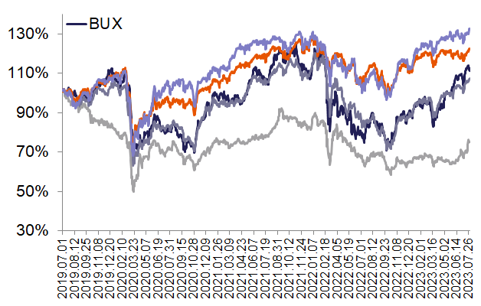 | © Budapesti Értéktőzsde
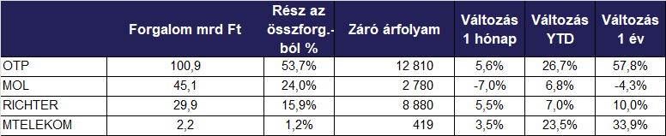 | © Budapesti Értéktőzsde
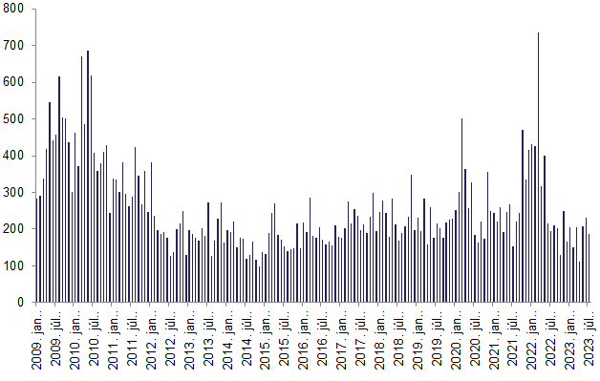 | © Budapesti Értéktőzsde
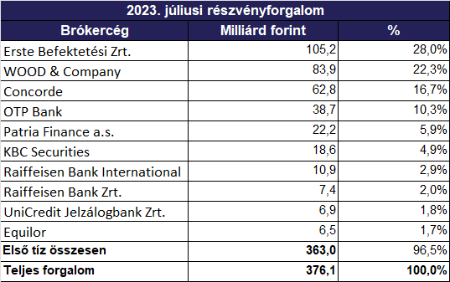 | © Budapesti Értéktőzsde
Eredeti tartalom: Budapesti Értéktőzsde Zrt.
Továbbította: Helló Sajtó! Üzleti Sajtószolgálat
Ez a sajtóközlemény a következő linken érhető el:

